（1）阻抗 $\frac{1}{Z}$ = $\frac{1}{ R }+\frac{1}{iwL}+iwC$

$I=\frac{V}{Z}=V\sqrt{\frac{1}{R^{2}}+{\left(wC-\frac{1}{wL}\right)}^{2}}$ t时刻的电流和频率关系略图

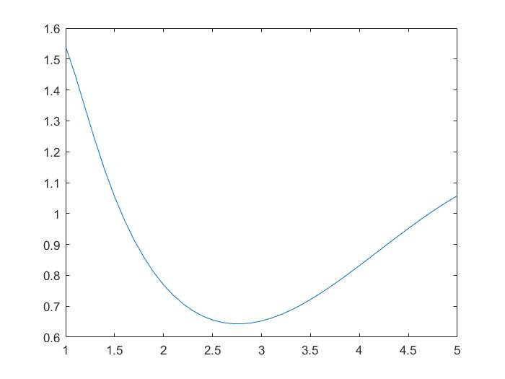

(2)串联LC电路：阻抗Z= $\sqrt{R^{2}+{\left(wL-\frac{1}{wC}\right)}^{2}}$ 谐振频率 $w_{0}=\frac{1}{\sqrt{LC}}$ 此时阻抗Z最小

由 $\sqrt{R^{2}+{\left(wL-\frac{1}{wC}\right)}^{2}}$ = $\sqrt{2}R$

得： $w_{1}$ L $-\frac{1}{w_{1}C}$ = R $w_{2}$ L $-\frac{1}{w_{2}C}$ = -R 解得： $w_{1}-w_{2}=\frac{R}{L}$ 取R= $\frac{1}{K}\sqrt{\frac{L}{C}}$ $w_{1}-w_{2}=\frac{1}{K}\sqrt{\frac{1}{LC}}$

并联LC电路：阻抗Z = $\frac{1}{\sqrt{\frac{1}{R^{2}}+{\left(wC-\frac{1}{wL}\right)}^{2}}}$ 谐振频率 $w_{0}=\frac{1}{\sqrt{LC}}$ 此时阻抗Z最大

由 $\sqrt{\frac{1}{R^{2}}+{\left(wC-\frac{1}{wL}\right)}^{2}}=\sqrt{2}\frac{1}{R}$

得： $w_{1}$ L $-\frac{1}{w_{1}C}$ = $\frac{1}{R}$ $w_{2}$ L $-\frac{1}{w_{2}C}$ = - $\frac{1}{R}$ 解得： $w_{1}-w_{2}=\frac{1}{RC}$ 取R= $K\sqrt{\frac{L}{C}}$ $w_{1}-w_{2}=\frac{1}{K}\sqrt{\frac{1}{LC}}$